奋发有为，提质增效 | 山东现代学院干部师生热议全国两会胜利召开
发布日期: 2026-03-07
原文链接: https://www.sdxd.edu.cn/detail/20260309100757b573eiyji1kdnd78f1.html

文章内容:
奋发有为，提质增效 | 山东现代学院干部师生热议全国两会胜利召开
2026年全国两会为推进中国式现代化建设锚定了发展坐标、开启了崭新征程。山东现代学院认真组织干部和师生收看收听全国两会实况转播，并召开座谈会，热议全国两会的胜利召开。
陈晓兰 党委书记
作为“十五五”开局之年的盛会，2026年全国两会承载着特殊的历史使命与期待，规划了未来五年的“施工图”。李强总理在政府工作报告中提出的“实施新时代立德树人工程”，为民办高校的高质量发展指明了方向。 作为一所应用型本科高校，山东现代学院将紧扣国家战略需求，以“以评促建提质赋能攻坚年”为抓手，全面贯彻党的教育方针和《教育强国建设规划纲要（2024－2035年）》，坚持为党育人、为国育才，落实立德树人根本任务，扎根齐鲁大地，以更加开放的视野、更加务实的举措，在人工智能、大健康等新兴领域加大人才培养力度，把两会精神转化为推动学校高质量发展的生动实践，为建设教育强国、服务地方经济社会发展贡献“现代”力量。
帅相志 党委副书记、副校长
过去一年，在《教育强国建设规划纲要》指引下，高校立德树人根本任务落实机制更加健全，教育科技人才一体推进取得重要突破。作为高校的管理者，我们对教育改革发展和教育强国建设充满信心。下一步，在“十五五”规划开局之年，向着第二个百年奋斗目标迈进新征程的重要时刻，我们将聚焦政府工作报告中所提出的“加快高水平科技自立自强”“一体推进教育科技人才发展”的重要任务，借助“人工智能+”模式，精准契合区域产业需求，坚定不移地走好应用型特色发展道路，以钉钉子精神把两会精神落细落实，继续深化教育教学改革，强化内涵建设，为社会培养输送更多高素质应用型人才，为地方经济社会发展提供有力的人才支撑和智力保障，充分展现“现代人”的责任担当。
王东升 校长办公室主任
2026年全国两会的胜利召开，擘画了“十五五”开局之年国家发展的宏伟蓝图。作为高校教育工作者，我深感使命在肩，深切感受到教育强国建设带来的发展机遇，我们要以两会精神为指引，紧紧围绕报告确定的目标任务，以真抓实干的工作作风，立足本职岗位，积极投身于学校的高质量发展，引导学生关注两会、了解国家大事，培养学生的社会责任感和家国情怀，鼓励他们将个人理想融入国家发展大局，努力成长为担当民族复兴大任的时代新人。
刘玉芹 药学院常务副院长
自《教育强国建设规划纲要》发布及三年行动计划实施以来，我们深刻感受到高等教育格局性变化——产教融合深入推进，立德树人工程全面实施，教育对国家战略的支撑力显著增强。作为高校基层教学单位，我们对教育强国建设充满信心和期待，将坚持党建引领，把牢教育的政治属性，贯彻落实两会精神，紧扣生物医药产业发展需求，动态调整人才培养方案，推动科技成果转化应用，努力培养更多爱党爱国、专业精湛的新时代药学人才。
张璐彤 药学院2023级本科药学1班学生
2026年全国两会的召开让我内心倍感振奋。2025年我国在医药创新、基层医疗建设等方面取得的成果，让我真切感受到国家发展的强劲脉搏，深刻认识到所学专业的实际价值，明确了今后的奋斗方向。作为药学专业学生，我将扎实学好专业课程，积极参加校企联合实训，锤炼我的实战技能，努力成长为能为基层医药事业贡献力量的新时代青年，为教育强国、健康中国建设贡献青春力量。
山东现代学院将以全国两会精神为指引，踔厉奋发、勇毅前行，在建设高水平应用型大学的新征程上阔步前行，书写高质量发展新答卷！

情暖三月，致敬现代最美的“她”
发布日期: 2026-03-08
原文链接: https://www.sdxd.edu.cn/detail/20260309101721hvs9ncfxacjdn5t1u7.html

文章内容:
情暖三月，致敬现代最美的“她”
学校始终关心师生身心健康，用心用情提升师生的幸福感。值此“三八”国际妇女节，学校精心组织系列庆祝活动。
女性健康专题讲座
校长助理兼护理学院院长史德焕以“关爱女性，守护健康——女性两癌预防与保健”为主题，围绕女性高发疾病预防、日常健康管理、科学保健理念等内容进行系统讲解，引导广大女性师生树立早筛查、早诊断、早治疗的健康意识，提升自我保健能力。
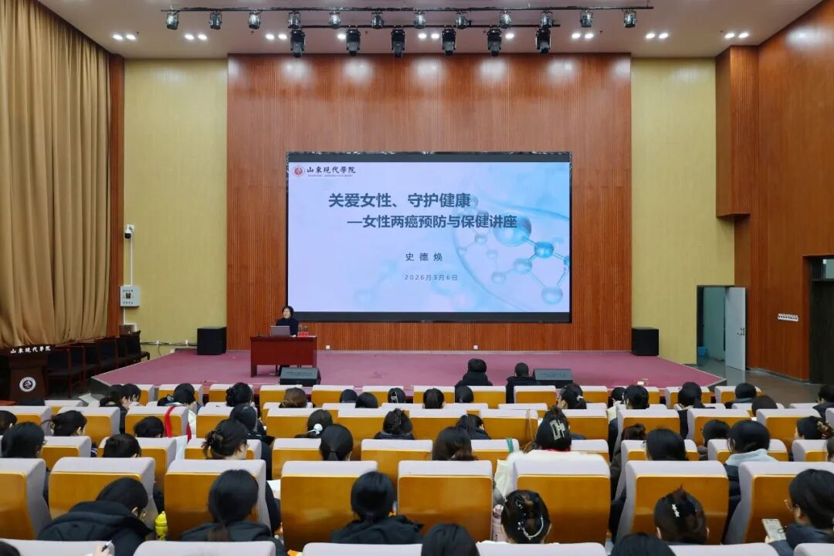
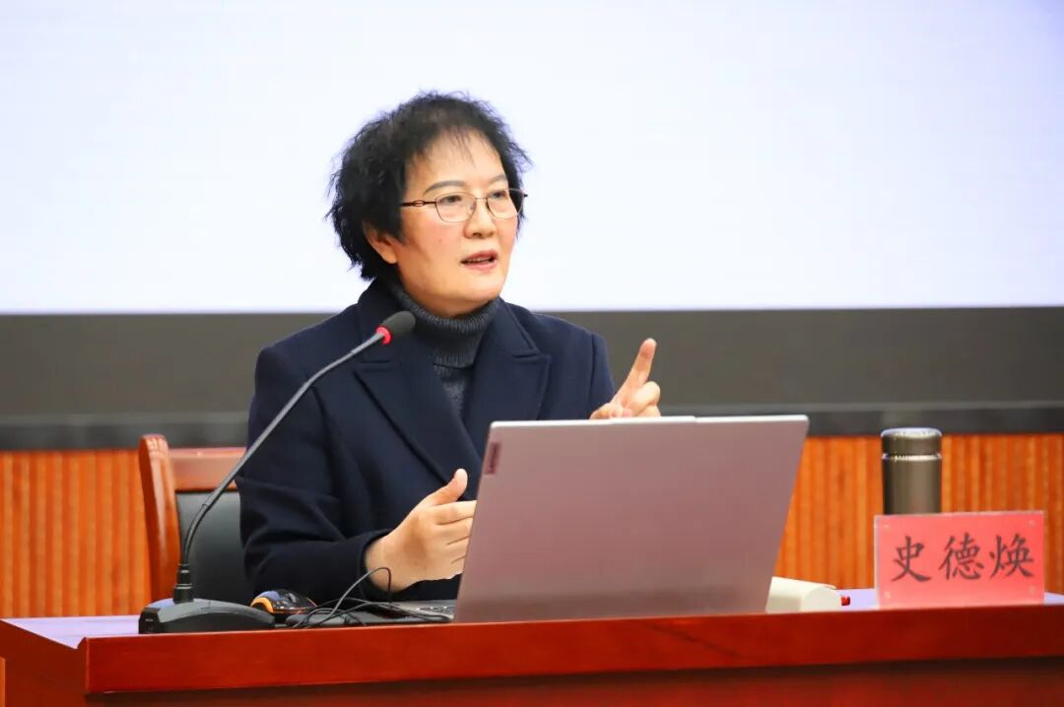
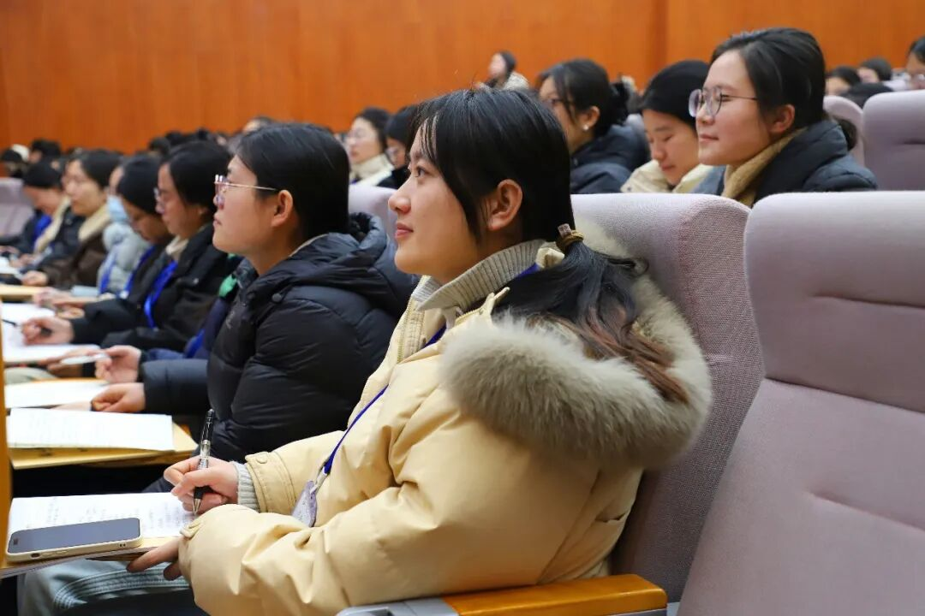
中医健康义诊
学校人事处、药学院联合宏济堂在图书馆一楼举办中医义诊。全天义诊中，专业人员现场提供问诊、体质辨识、健康咨询等服务，耐心答疑并给出个性化养生建议，传递科学养生理念，赢得师生一致好评。
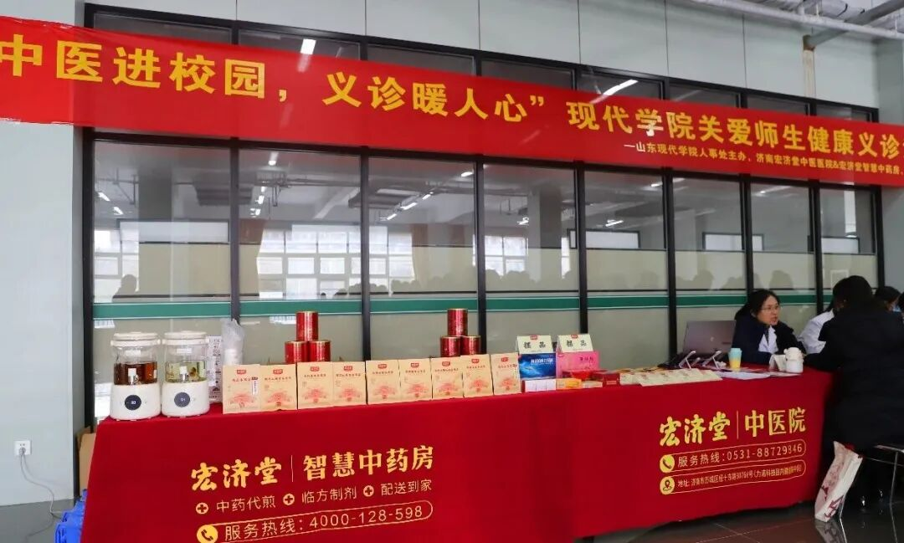
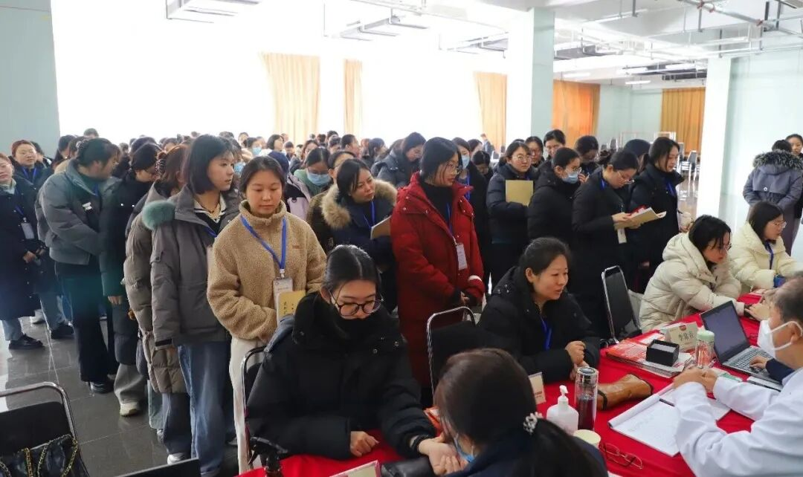
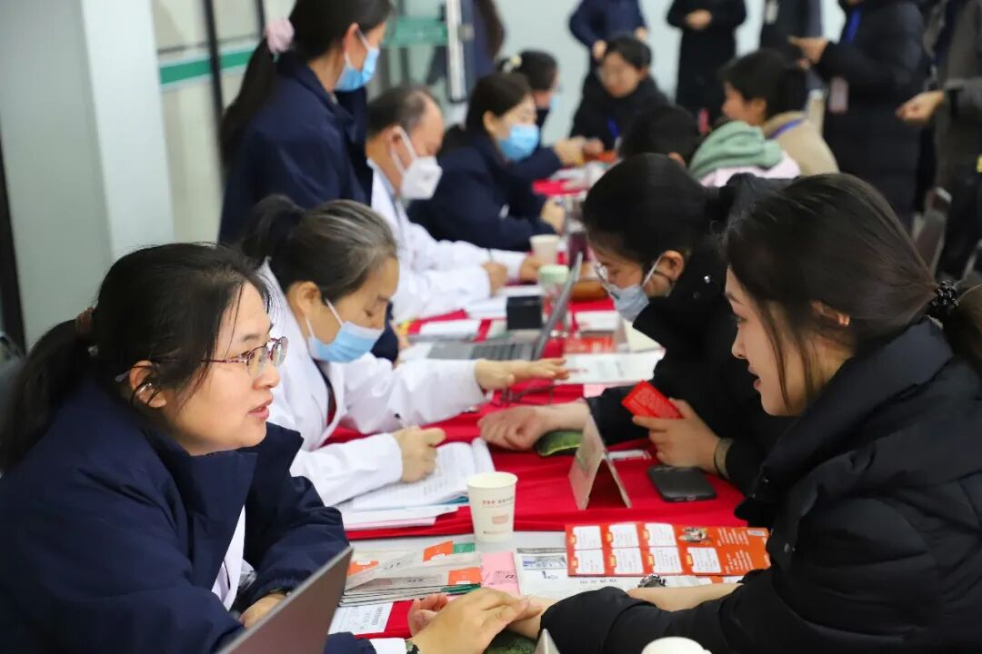
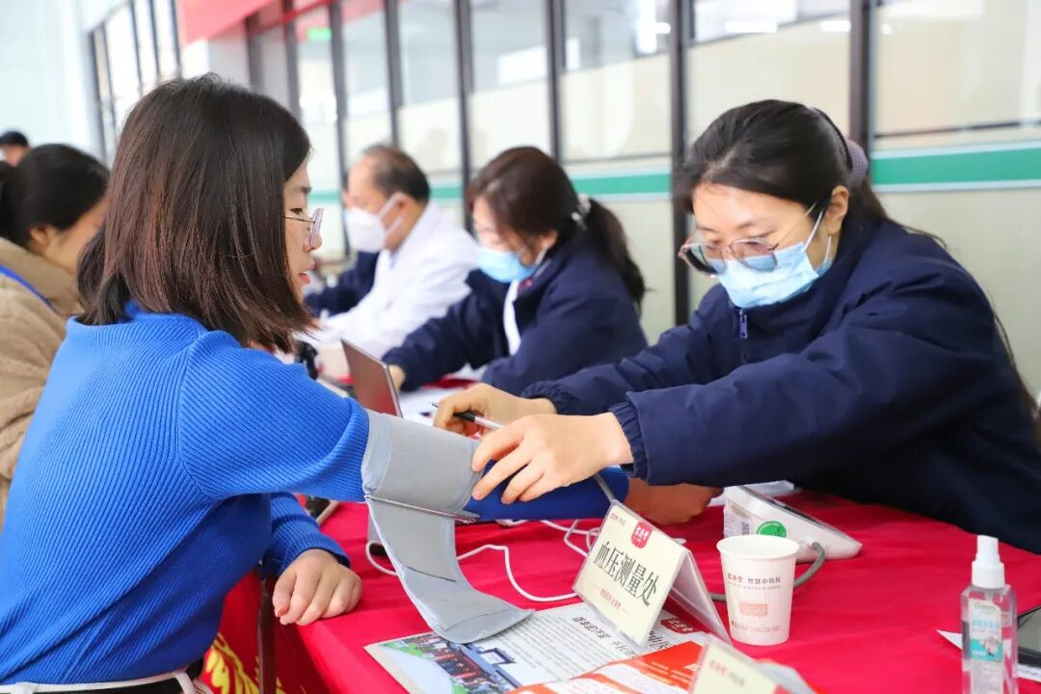
祝福“现代”女神们节日快乐，开心幸福！

